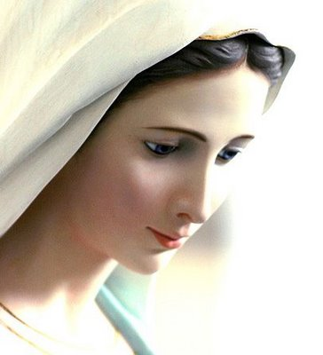
PARROCCHIA SANTI MARTIRI TAURISANO.
“Ave o Madre di misericordia”.
PEREGRINATIO MARIAE
MAGGIO 2011 – PROGRAMMA

Martedì 17 maggio, ore 19:00 - S. Messa nella Chiesa parrocchiale. Processione con questo itinerario: Via Macchie, Via Donizetti, presso la casa di Mario Melileo (prima zona).

Mercoledì 18 maggio, ore 20:00 - catechesi mariana.

Venerdì 20 maggio, ore 19:00 - S. Messa e processione con questo itinerario: Via Donizetti, via Verdi, via Bernini, presso la casa di Carlo Rizzello (seconda zona).

Sabato 21 maggio, ore 15:30 - in Piazza Castello ci sarà un incontro di tutti i ragazzi della diocesi con il nostro Vescovo, per riflettere insieme sull’impegno missionario di ognuno. I ragazzi, guidati dai catechisti e dai giovani della nostra parrocchia, sono invitati a partecipare, cogliendo quest’occasione, per concludere l’anno con un momento di festa.

Lunedì 23 maggio, ore 20:00 - Santo Rosario meditato.

Martedì 24 maggio, ore 19:00 - S. Messa e processione con questo itinerario: Via Bernini, Via A. De Pace, Via Agazzi, Via Montessori, Via A. Sabato (terza zona)

Giovedì 26 maggio, ore 20:00 - Veglia di preghiera mariana animata dai giovani.

Martedì 31 maggio, ore 19:00 - S. Messa e Unzione dei malati. Processione con questo itinerario: Via A. Sabato, Via Corvaglia, Via A. De Pace, Chiesa parrocchiale, dove tutti i ragazzi del catechismo concluderanno l’anno con un atto di affidamento a Maria.

Con l’augurio di poter riscoprire nella nostra vita l’amore verso la Madre di Gesù, vi salutiamo cordialmente.

Don Napoleone e Don Fabrizio.

“Ave o Madre di Dio Maria, porta del cielo, e Avvocata di misericordia, noi ricorriamo a te, o tutta santa pieni di fiducia nel tuo amore materno e nella tua potente intercessione. Volgi verso di noi i tuoi occhi sollevaci dalle nostre miserie e guidaci incontro al tuo figlio Gesù, nostro unico salvatore. Amen.

